**PRACOVNÍ POSTUP**

1. Otevřít soubor TXT s příslušným textem
2. V aplikaci Name Tag (<https://lindat.cz/services/nametag/>) jej vykopírovat do input window, parametr outpu nastavit na Vertical a spustit.

Výsledky Raw output uložit do TXT, do kterého je nutné jako názyv sloupců zadat:   
**Token Range Entity Type Entity Text**

Token Range Entity Type Entity Text

14 tm října

16 ty 1856

31 gu Praze

52 gu Klatovech

62 gu Prahy

319 ps Hurdálka

328 ty 1834

340,341 gs Mikulandské ulici

TXT uložit do složky NameTag – txt; soubor nakopírovat do XLSX

smazat první sloupec a uložit (na Plochu) jako: název díla.xlsx; současně zkopírovat do složky longitude - latitude

1. Načíst XLSX soubor pomocí nameTag_tab.py, který na Plochu vygeneruje další XLSX soubor nazvaný: název díla – GIS.xlsx
2. Upravit tuto tabulku tak, aby v ní byly jen pražské lokace.
3. Otevřít script longitude – latitude.py a zadávat do něj jen pražské lokace z upravené tabulky.
4. Vygenerované souřadnice doplnit do tabulky název díla – GIS.xlsx
5. Otevřít script arbes_gis.js
6. Doplnit do příslušného „case“ informace: 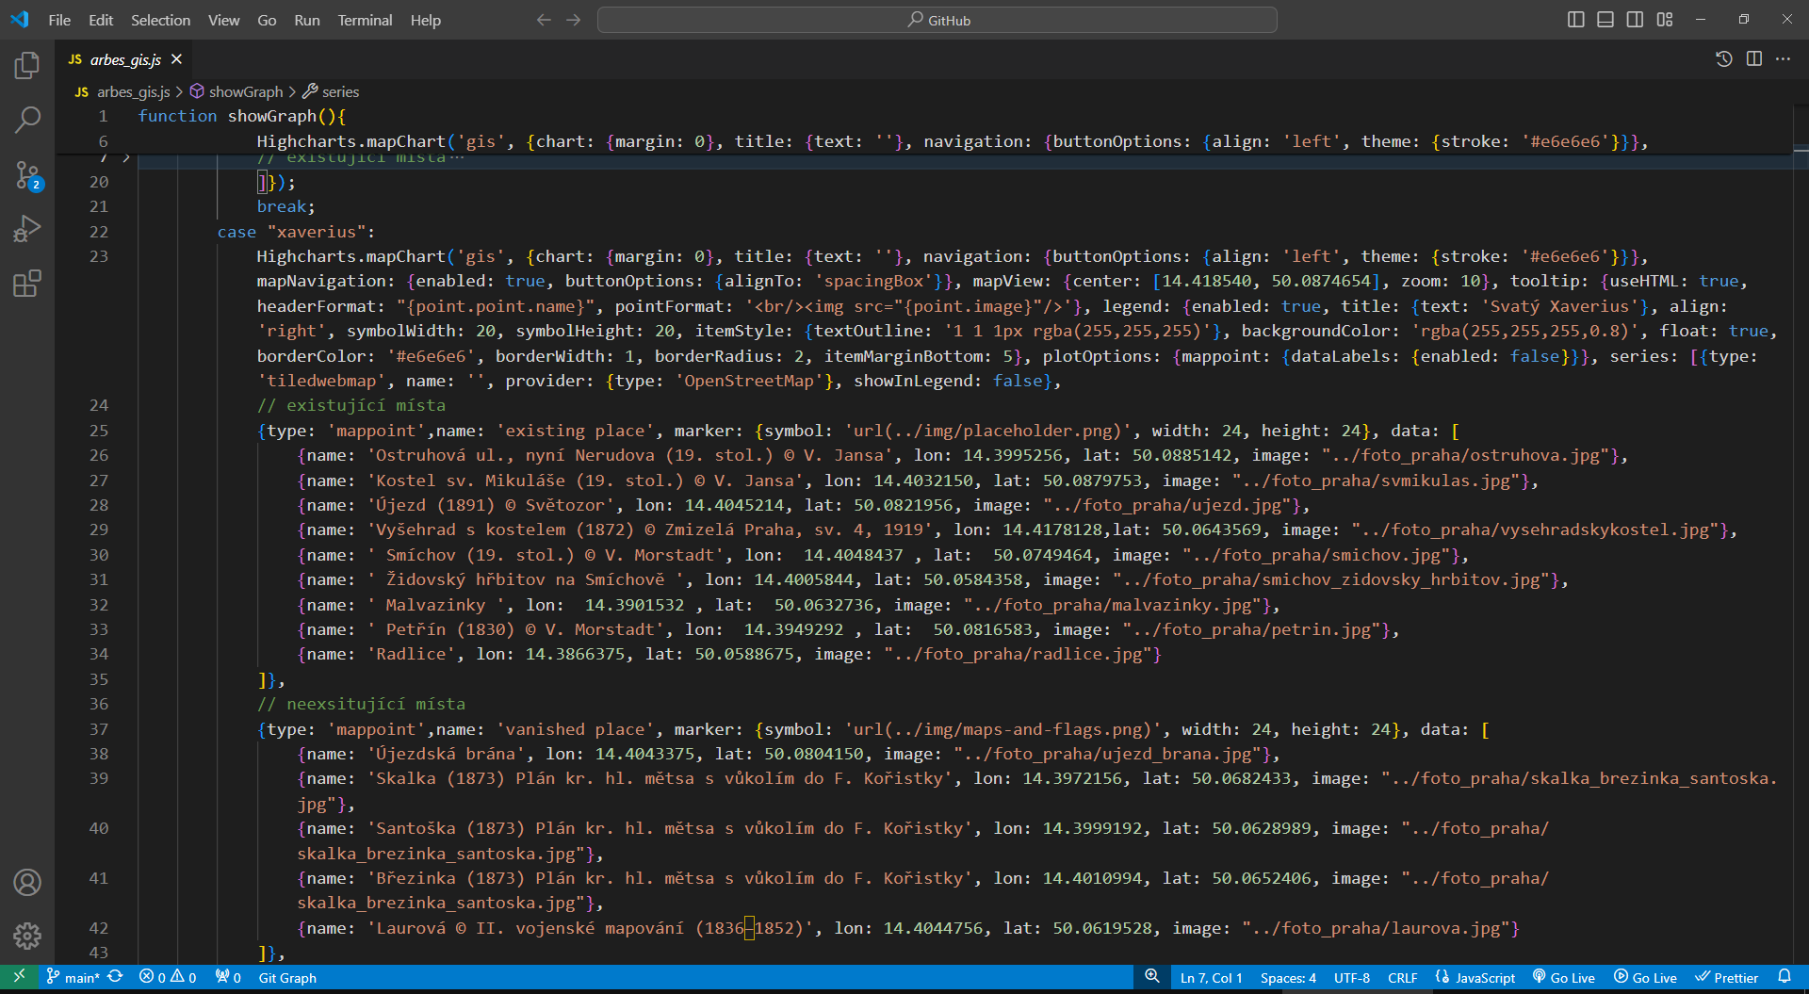

**doplnit info**

**case**

Co se doplňuje?

1. name: název místa podle názvu fotky místa
2. stáhnout příslušnou fotku místa (vyobrazení z 19. stol.), nazvat ji: Storzer_ostruhova ulice.png nebo Sladek_ostruhova ulice.png
3. uložit fotky do složky foto
4. Comitnout vše ve VS Codu a synchronizovat s GitHubem.